CURRICULUM VITAE
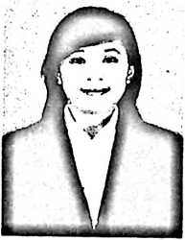
Linda Palayukan Singkali, lahir pada tanggal 01 November
1991 di Nunukan. Kabupaten Nunukan, Propensi
Kalimantan Timur. Anak dari pasangan Suami/Istri Matius
Sampe Ruru dan Dorce Rusen. Penulis adalah anak ke
empat dari enam bersaudara.
Pada tahun 1998 penulis masuk Sekolah Dasar di
SD Negeri No. 003 Nunukan dan tamat pada tahun 2004. Pada tahun yang sama
penulis kemudian melanjutkan pendidikan di SMP Negeri 1 Nunukan dan tamat
tahun 2007. Tahun 2007 penulis melanjutkan pendidikan di SMA Negeri 1
Nunukan dan tamat tahun 2010, dan tahun yang sama melanjutkan pendidikan ke
jenjang perguruan tinggi di Sekolah Tinggi Agama Kristen Negeri (STAKN)
Toraja.

